**今日动态**

**3月4日 星期一 来园12人**

一、来园

今天**朱长睿、马浩磊、汪语晗、储奕、朱瑾玥、万洛依、苏安柒、常阳浩、高语汐、高亦可、卢彦霖、胡恩俊**小朋友能坚持来园，为你们点赞哦。

现在已经更改了春令时活动时间，请大家让小朋友们在8点20前到园哦！

二、集体活动

今天上午，《我有一个幸福的家》是一首节奏明快、简洁易懂的儿歌。儿歌内容贴近幼儿生活，幼儿易于接受与理解，诗歌中温馨、热爱家庭的情感令人愉悦。适合小班幼儿的年龄特点，便于孩子理解。

活动中，能够认真倾听并积极回答问题的小朋友有：**朱长睿、马浩磊、汪语晗、储奕、朱瑾玥、万洛依、苏安柒、常阳浩、高语汐、高亦可、卢彦霖、胡恩俊，**你们很棒哦！

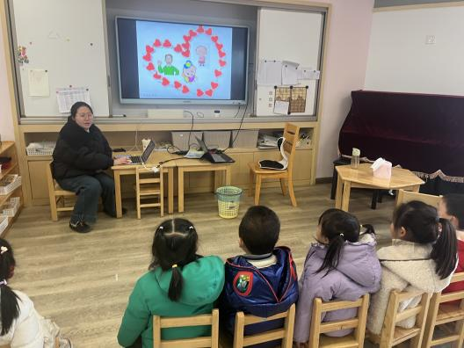

三、区域游戏

|  |  |
| --- | --- |
| 区域 | 游戏幼儿 |
| 图书区 | 汪语晗、马浩磊 |
| 智慧区 | 朱长睿、胡恩俊、高语汐、朱瑾玥 |
| 建构区 | 常阳浩、苏安柒、万洛依、储奕、高亦可、卢彦霖 |
| 娃娃家 | 苏安柒、胡恩俊、朱瑾玥、汪语晗 |

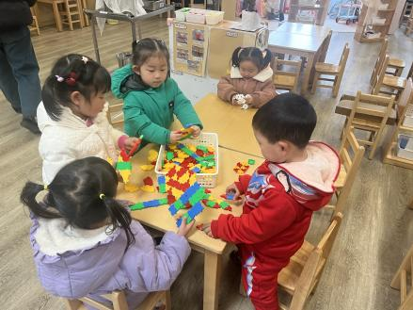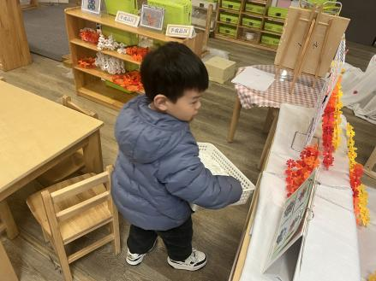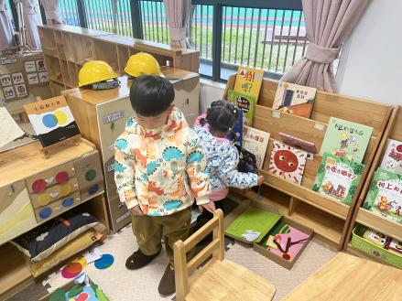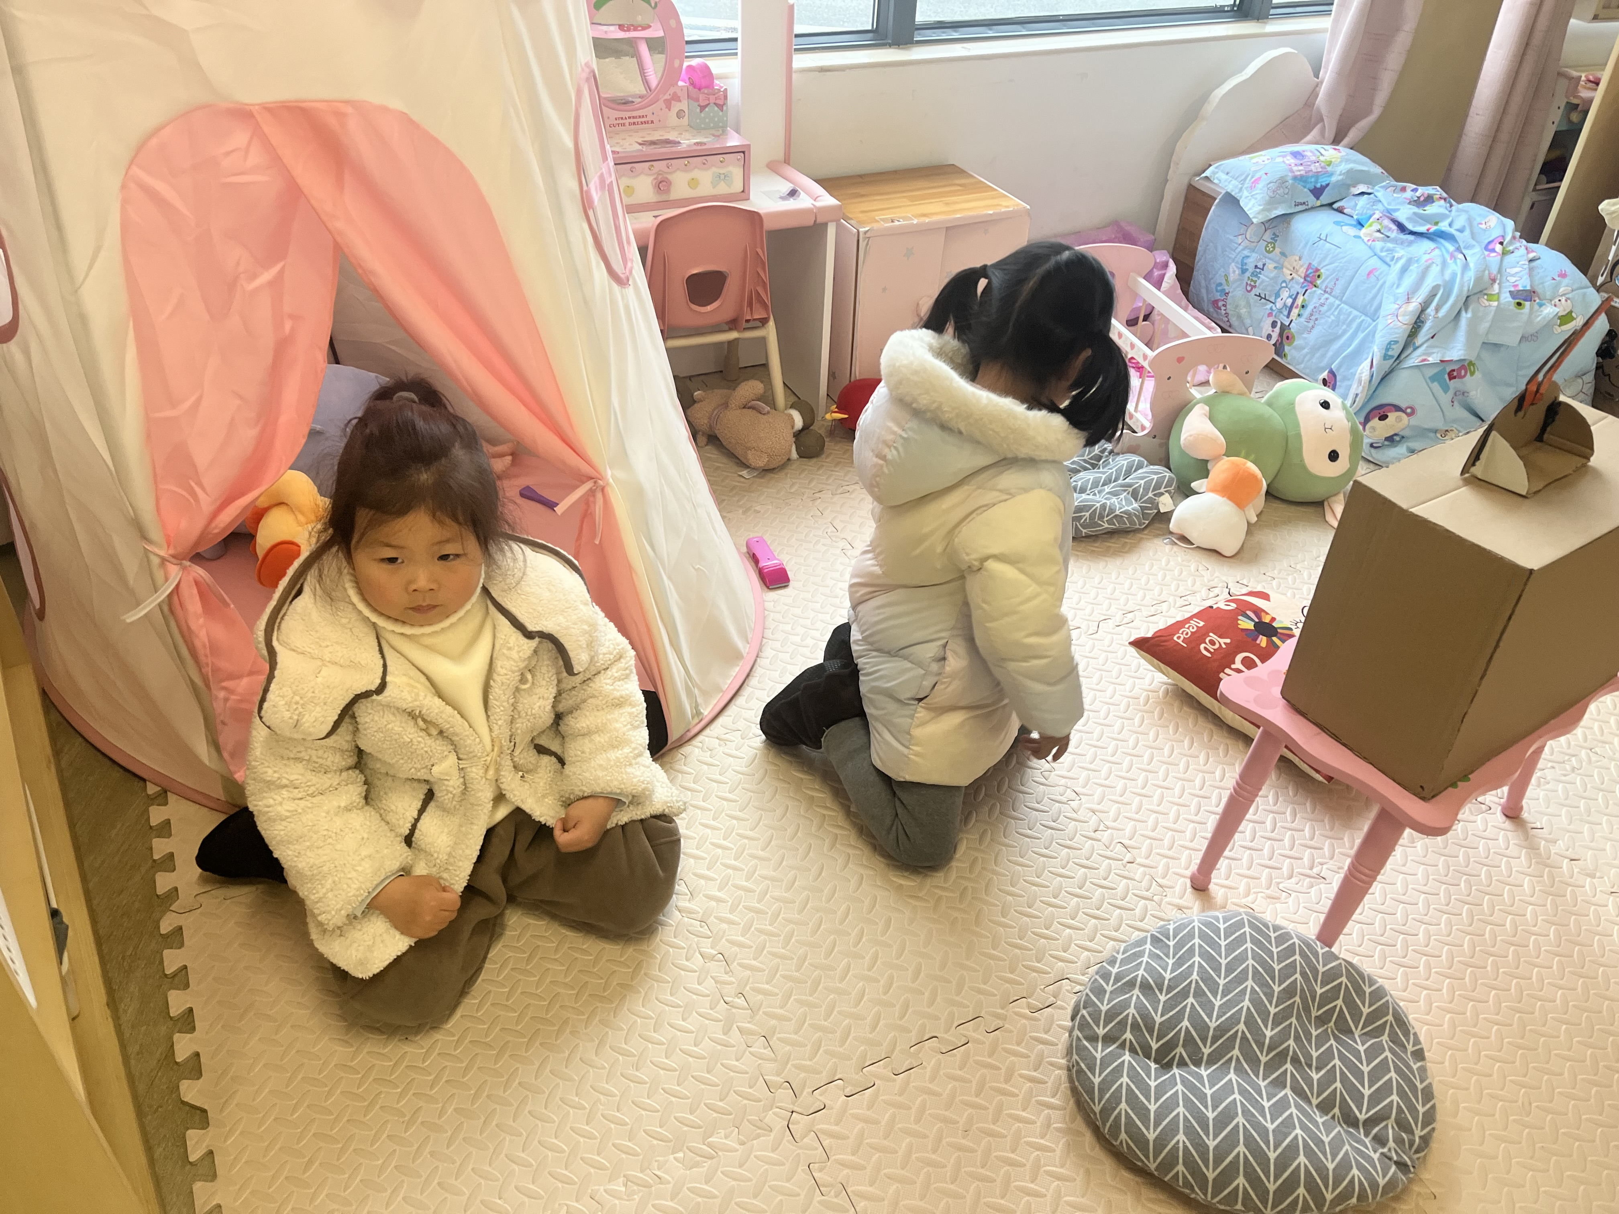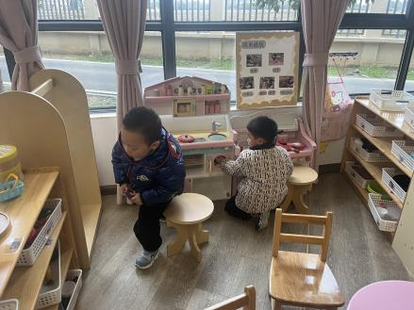

1. 户外活动

今天不下雨，我们进行了户外混班活动，抓拍了部分照片。

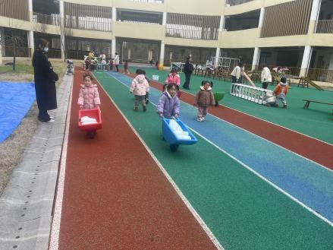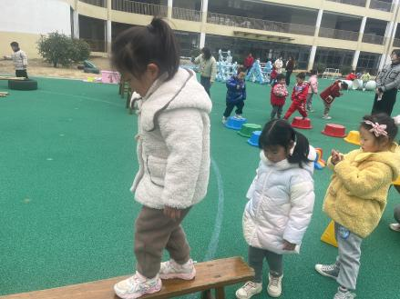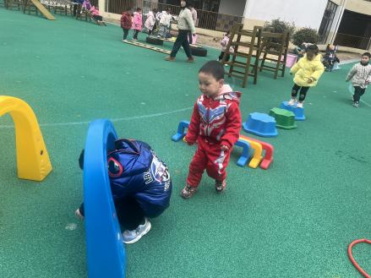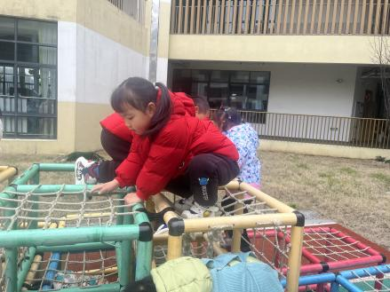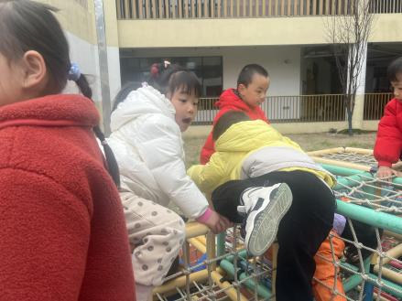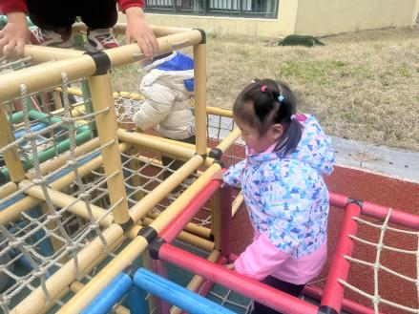

五、就餐

今日午餐吃的是花生饭、土豆炖牛肉、毛白菜炒香菇、豆腐汤。

午餐活动中**朱长睿、马浩磊、汪语晗、储奕、朱瑾玥、万洛依、苏安柒、常阳浩、高语汐、卢彦霖、胡恩俊**小朋友能吃完饭菜。

六、家园配合

1.小朋友在家如有身体不适的情况请在家休息康复后再来园哦！

2.本学期入园时间8:00，离园时间15:30，延时班离园时间4:30。